**认知科学导论实验一实验报告**

|  |  |  |  |
| --- | --- | --- | --- |
| 学 号 | 3021001526 | 专 业 | 人工智能 |
| 姓 名 | 张铨 | 日 期 | 2023/5/30 |

**把软件都装好了，随便截屏几个就行了**

一、实验目的

1．了解大脑的分区，脑图谱。  
2．学会用软件查看不同功能脑区的位置

二、实验要求

1） MRI 图像查看  
下载:

MricroN 软件https://www.nitrc.org/projects/mricron/

Power264 脑图谱https://github.com/brainspaces/power264

brainnetome altas <http://atlas.brainnetome.org/index.html>

**具体不是很复杂，一个数据，一个软件，能打开就是胜利**

利用 MricroN 工具包的脑区显示功能，以课上学过的某个脑功能为例（例如视觉、听觉、语言等），查找相关 Brodmann 分区位置和功能。查看大脑的所有 Brodmann 分区，AAL 分区，Power264，Brainnetcom altas 图谱。

2） EEG 电极位置查看  
基于 10-20 和 10-10 系统，熟悉不同电极的位置，描述电极名称的含义

1. 实验步骤

经过仔细查找资料和研究，我总结了以下信息，这是我对脑电帽10-20系统和10-10系统的理解：

脑电10-20系统将头皮分为20个位置，每个位置用字母和数字组合表示（例如Fp1、F3、Fz、F4、Fp2等）脑电10-10系统脑电10-20系统类似，但是它将头皮分为更多的位置，共有94个位置。

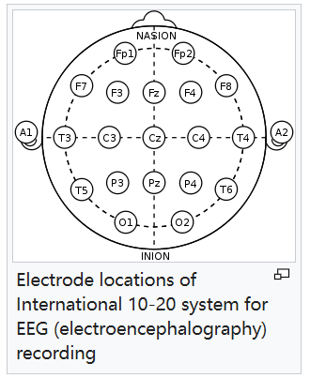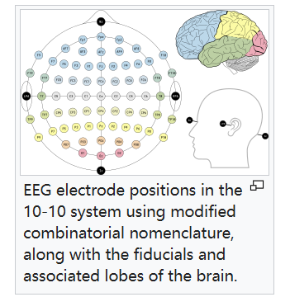

图源英文wikipeika

系统将头皮分为纵向和横向两个方向，每个方向有10%或者20%的头围长度间隔。

脑电10-20系统的名称中的10和20，是指在标准化头皮脑电图电极位置的分布中，相邻位置之间距离的比例。具体来说，这个比例是相对于头围长度的10%和20%。数字越小分布越密，也就是相邻电极之间的跨度占头皮长度越小。

10-10系统电极分布有两个方向，10-20是它的子集。

在纵向方向上，从鼻尖（Nz）到枕部（Inion）有19个位置，每个位置用字母和数字组合表示（例如Fp1、F3、Fz、F4、Fp2等），其中“F”代表前额（frontal）、“P”代表顶部（parietal）、“O”代表枕部（occipital）、“T”代表颞部（temporal），数字“1”~“10”代表距离中线的位置，奇数代表左侧位置，偶数代表右侧位置，中间的“z”代表中线位置。

在横向方向上，从左耳到右耳有10个位置，每个位置用字母表示（例如A1、T3、Cz、T4、A2等），其中“A”代表耳朵（auricular）、“T”代表颞部（temporal）、“C”代表中央（central）。

这两种系统的相异点是，脑电10-20系统将头皮分为20个位置，脑电10-10系统将头皮分为94个位置，分为纵向和横向两个方向上的位置，

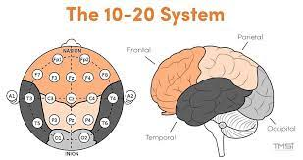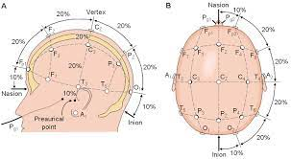

如图可见，10-20只有从上到下的点位分布图，而且比较稀疏。

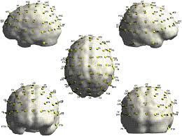

而10-10更加密集，数据更加全面，更加标准。

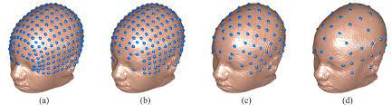

多查了一些10-5系统，还有那种真人上头的图，有点恶心，一大堆电线和电极。

1. 实验结果

经查找相关资料，我得知，Brodmann脑分区是根据大脑皮层细胞形态和分布的差异将大脑皮层分为不同区域的一种方法。接下来是我针对视觉，听觉，语言等三个部分的分别截图和研究内容。

1. 视觉区域：主要位于枕叶（occipital lobe）中的第17区（Brodmann area 17），也称为V1区（primary visual cortex），负责初步的视觉信息处理和感知。其他的视觉区域包括第18和19区（Brodmann area 18和19），它们负责更高级别的视觉处理和分析，例如形状、颜色和运动的识别等。

如图是视觉区域（Brodmann area 17）的部分图像。

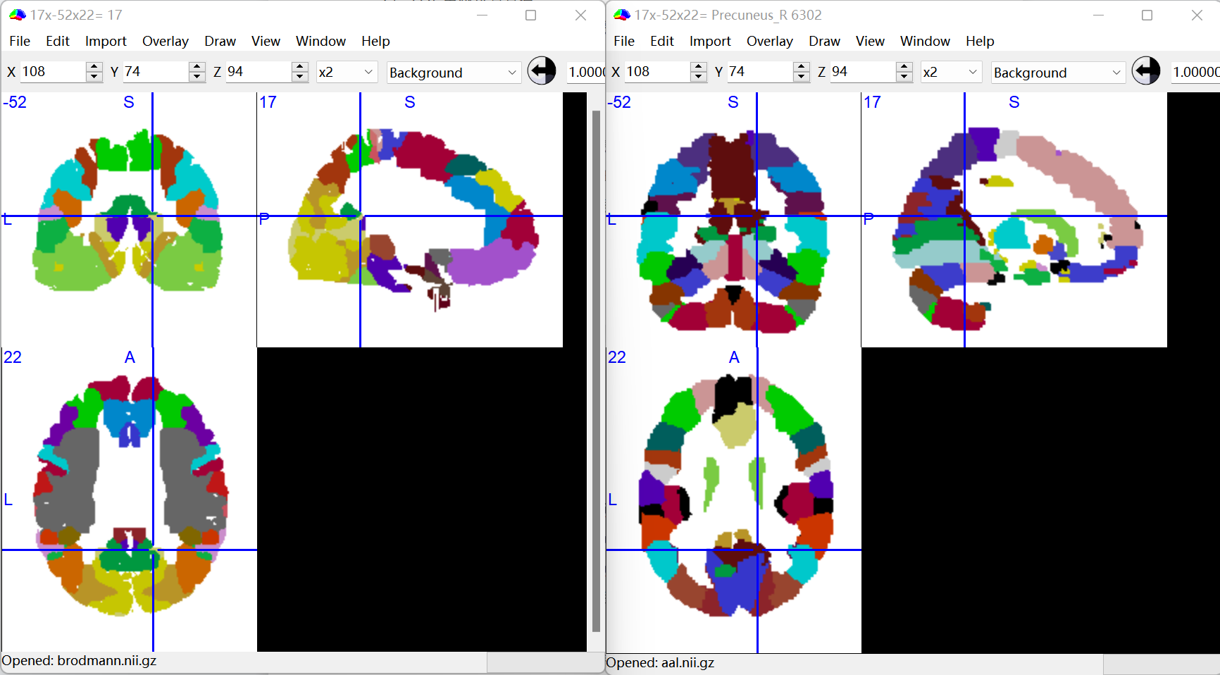

左图为Brodmann脑分区，右图为AAL分区的对应位置。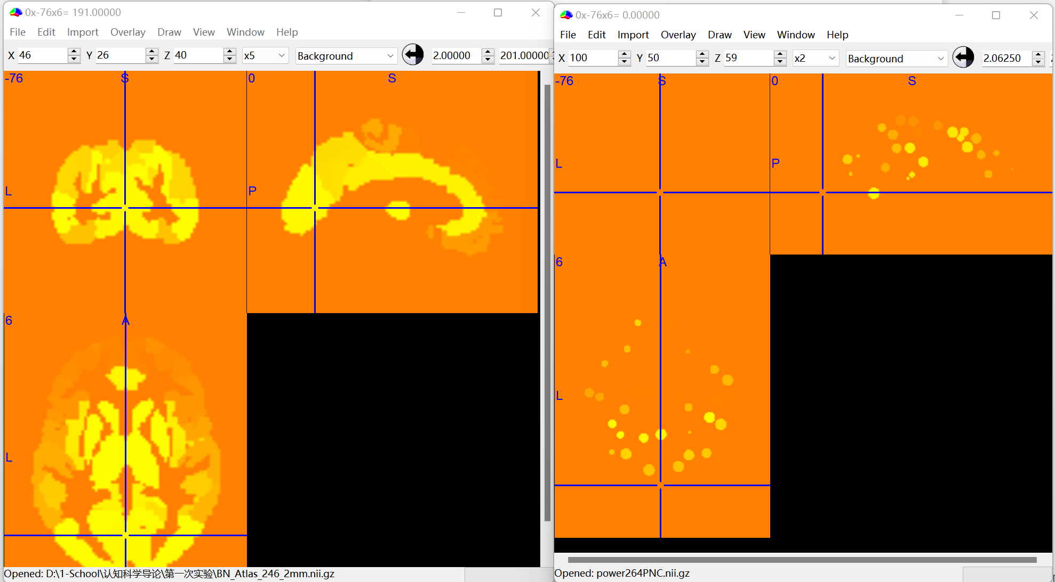

左图为Brainnetcom altas图谱，右图为Power264模板。

1. 听觉区域：位于颞叶（temporal lobe）中的初级听觉区（primary auditory cortex），即第41区（Brodmann area 41），负责最初的声音处理和感知，包括声音的频率、强度和方向等。其他的听觉区域包括第42区（Brodmann area 42）和上额回（superior temporal gyrus）中的区域，它们负责更高级别的听觉处理和分析，例如语音的识别和理解等。

如图是听觉区域的部分图像

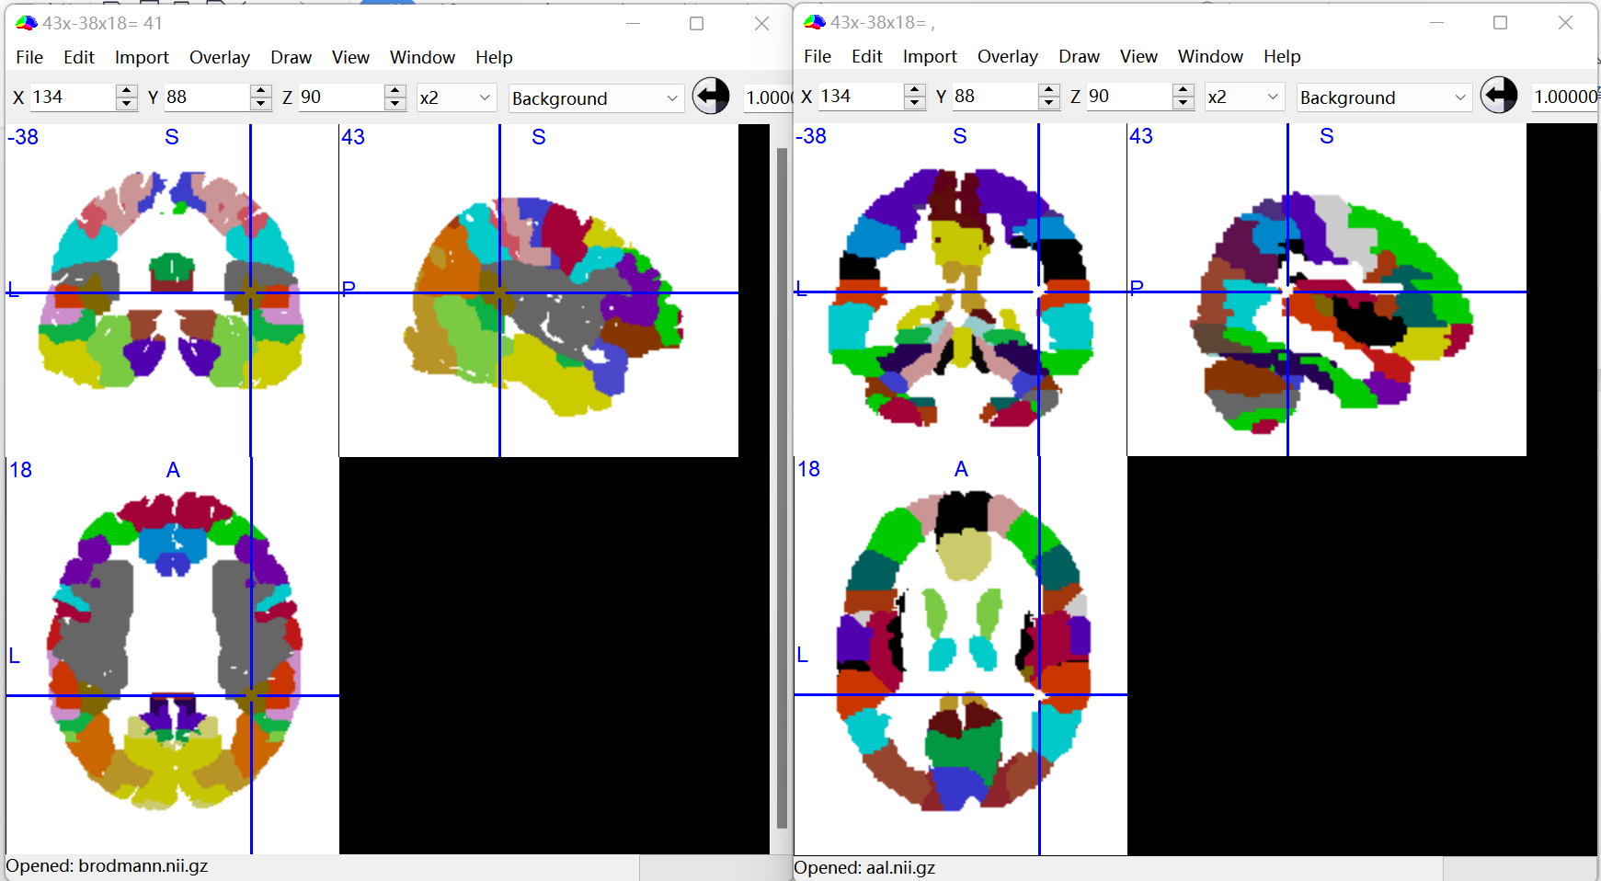

左图为Brodmann脑分区，右图为AAL分区的对应位置。

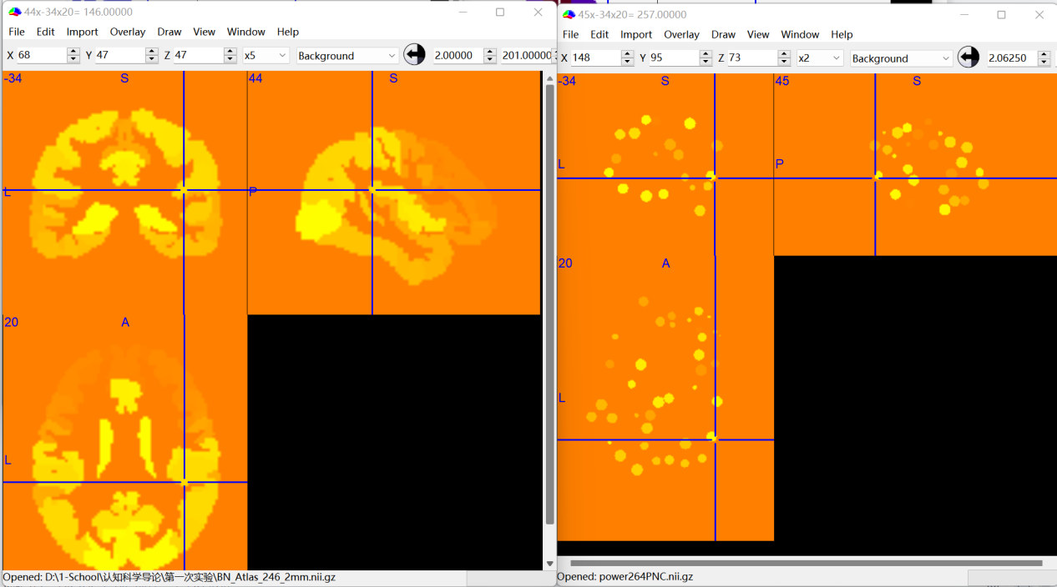

左图为Brainnetcom altas图谱，右图为Power264模板。

1. 语言区域：位于左侧大脑半球的额叶（frontal lobe）和颞叶（temporal lobe）中。

其中，布罗卡区（Broca's area）位于额叶的第44和45区（Brodmann area 44和45），负责语言的产生和语法处理；

Wernicke区（Wernicke's area）位于颞叶的第22区（Brodmann area 22），负责语言的理解和语义处理。

此外，还有许多其他的与语言相关的区域，例如前额叶皮层（prefrontal cortex）和顶叶（parietal lobe）等区域，它们也参与了语言的处理和理解。需要注意的是，这种语言区域的定位并不是绝对的，不同的个体可能存在一定的变异。

如图是语言区域的部分图像。

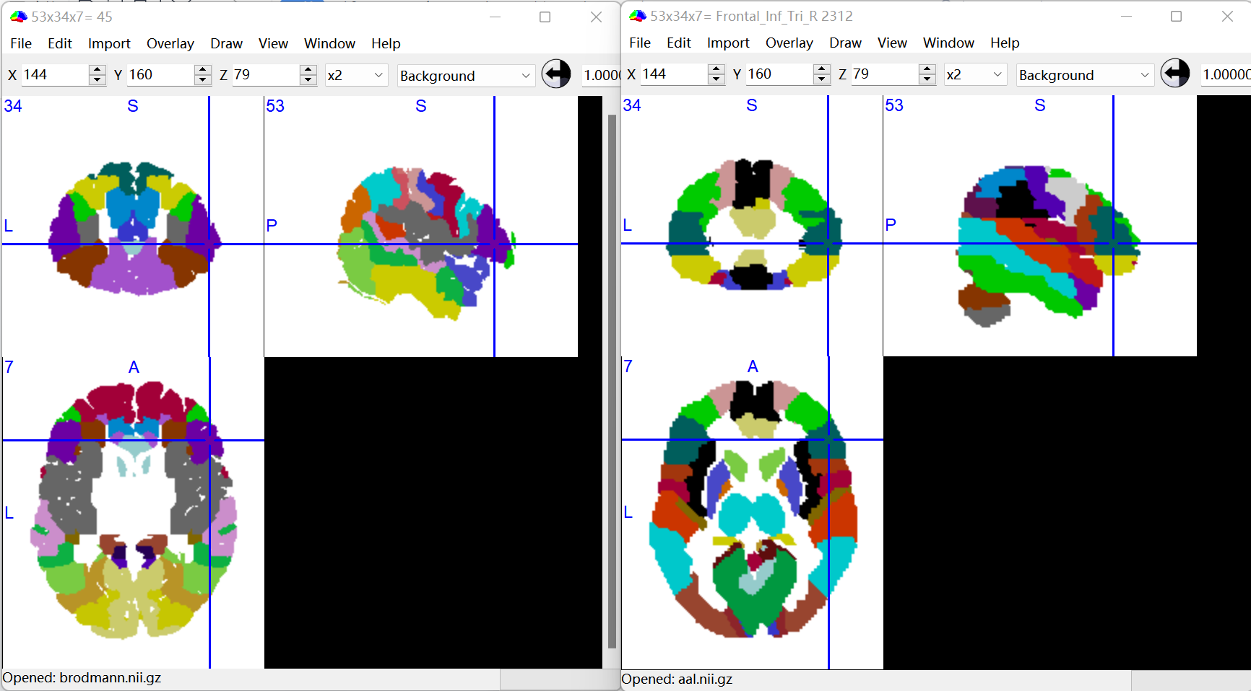

左图为Brodmann脑分区，右图为AAL分区的对应位置。

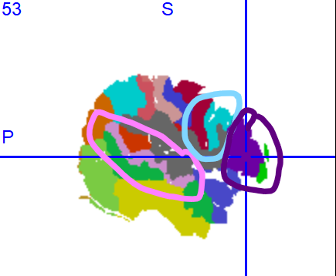

值得注意的是，在这个图像中，Brodmann脑分区的语言区域（44 45 22）能够显示在一张图像上。其中粉色的部分是22号分区，紫色的部分是45号分区，天蓝色的是44号分区。

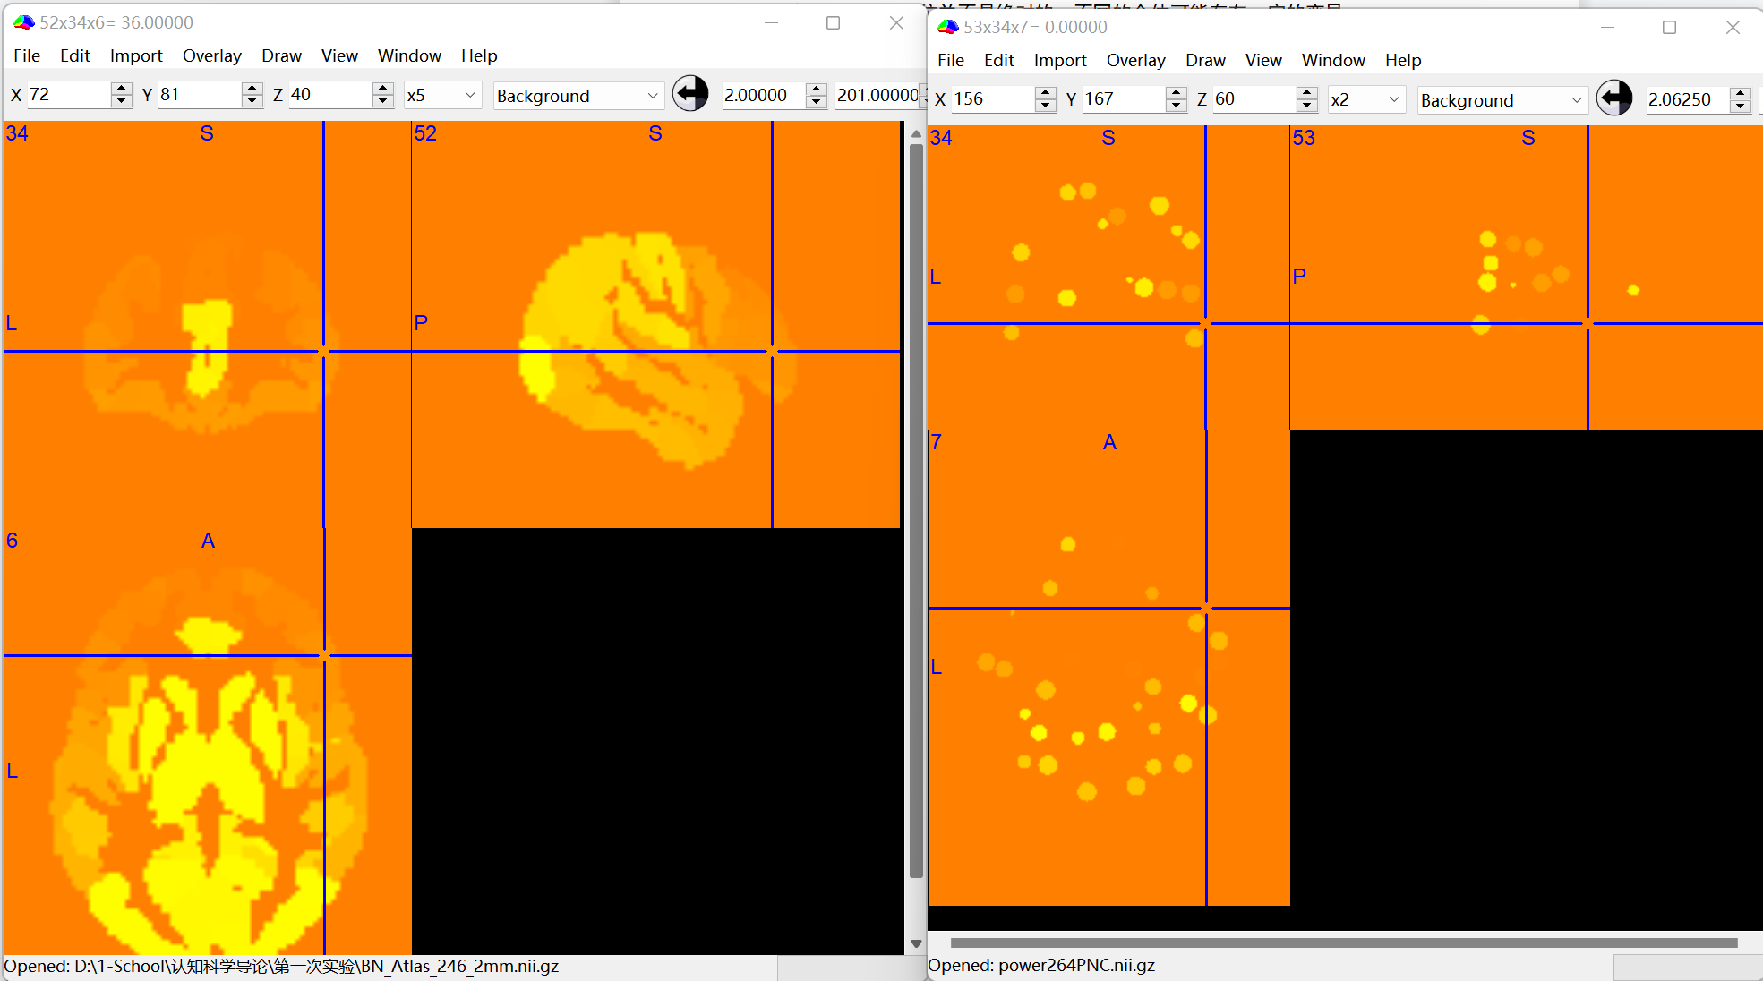

左图为Brainnetcom altas图谱，右图为Power264模板。